PROGRAMAS PREGRADO
Arquitectura
Artes Visuales
Comunicación Audiovisual – Especialidad Guiones
Comunicación Audiovisual – Especialidad Cine
Comunicación Audiovisual – Especialidad Televisión
Comunicación Digital – Especialidad Animación Digital
Comunicación Digital – Especialidad Diseño y Desarrollo de Videojuegos
Danza y Coreografía
Derecho
Diseño de Imagen
Diseño Gráfico – Especialidad Multimedia
Ingeniería Comercial
Música e Interpretación
Música y Composición
Periodismo
Psicología
Publicidad
Teatro y Comunicación Escénica
Traducción e Interpretariado Bilingüe Inglés-Español
Derecho
Ingeniería Comercial
Psicología
Teatro y Comunicación Escénica
Arquitectura
Diseño de Interiores y Ambientes
Periodismo
Psicología
Trabajo Social
Administración Pública
Bibliotecología y Gestión de la Información
Contador Auditor
Ingeniería Comercial
Ingeniería en Administración y Gestión de Negocios
Ingeniería en Control de Gestión
Ingeniería Informática Multimedia
Licenciatura en Trabajo Social

Teatro y comunicación escénica

CAMPO OCUPACIONAL
- Actuación para teatro y medios audiovisuales.
- Especialidades teatrales: dirección, producción, diseño escénico, dramaturgia, danza, pedagogía.
- Gestión y producción cultural.
- Docencia e investigación.
- Teatro aplicado a medios pedagógicos y sociales.

REQUISITOS PARA POSTULAR
- Postulantes chilenos y extranjeros deben presentar su licencia de enseñanza media chilena original o legalizada ante notario.
- Presentar fotocopia clara y legible de ambas caras de la cédula de identidad.
- cumplir con los demás requisitos que para el ingreso establezca la Universidad, para la carrera o programa que se trate.

Malla Curricular

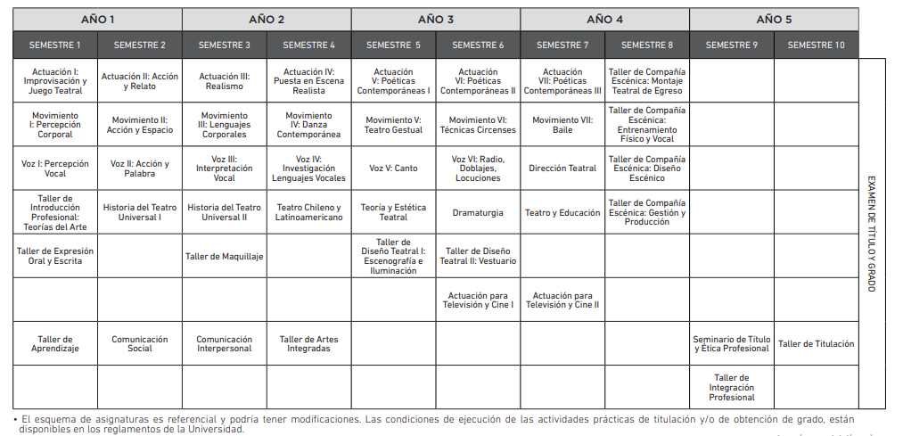

BECAS DE LA INSTITUCION

BECA TALENTO
Beneficio que premia al talento, aptitudes y habilidades con los mejores puntajes obtenidos en el diagnóstico de especialidad (válida sólo para carreras de pregrado).
Requisitos
- Chilenos o extranjeros que estén en posesión de su licencia de Enseñanza Media chilena (LEM) que vivan en regiones o fuera de Chile.
- Rendir y lograr un puntaje de excelencia en el diagnóstico de habilidades.

BECA NEM
Beneficio que premia al talento, aptitudes y habilidades de aquellos postulantes que vivan en cualquier región de Chile, excepto RM. (válida sólo para carreras de pregrado).
Requisitos
- Chilenos o extranjeros que estén en posesión de su licencia de Enseñanza Media chilena (LEM) que vivan en regiones o fuera de Chile.
- La postulación se hará a través de un registro audiovisual (audición mediante video), el cual deberá ser enviado para su evaluación en los plazos determinados.

BECA PSU
Beneficio para alumnos egresados de enseñanza media con un promedio de notas superior o igual a 5,0 (válida sólo para carreras de pregrado).
Requisitos
- Haber egresado de enseñanza media el año 2017, 2018 y 2019.
- Presentar certificado de concentración de notas de enseñanza media.

BECA DEPORTISTAS DESTACADOS
Beneficio que premia a aquellos estudiantes destacados en el deporte. (válida para toda la oferta académica vigente).
Requisitos
- Acreditar la condición de deportista seleccionado nacional o logros internacionales, según corresponda.

BECA LÍDERES
Beneficio para aquellos estudiantes que han ejercido cargos de liderazgo (valido solo para carreras diurnas).
Requisitos
Acreditar haber ejercido algún cargo de liderazgo, como:
- Presidente u otro dirigente de centro de alumnos de su establecimiento educacional.
- Jefatura de trabajos sociales en su establecimiento educacional.
- Jefatura de misiones en su establecimiento educacional u otra comunidad.
- Dirigente de organizaciones artísticas o deportivas.

BECA MI BARRIO
Beneficio para aquellos estudiantes que vivan o trabajen en la comuna de Providencia. (válida para todas las carreras y jornadas. (válida para toda la oferta académica vigente).
Requisitos
- Beneficio para quienes vivan o trabajen en la comuna de Providencia.
- Debes presentar cuenta de servicios básicos actualizada; si trabajas en la comuna, debes presentar copia de contrato laboral y un certificado emitido por la empresa u organización respectiva, que acredite la vigencia contractual del postulante.

BECA MIGRANTES
La Beca Migrantes es un beneficio otorgado por la Universidad UNIACC y administrado por la Dirección de Asuntos Estudiantiles (DAE). Está dirigido a migrantes latinoamericanos y de Haití con residencia en nuestro país, y tiene como finalidad promover y apoyar la integración de los mismos en todos los aspectos sociales, específicamente en la formación y educación profesional.
La Beca Migrantes consiste en la entrega de cinco (5) becas para migrantes haitianos que cubren el 75% del arancel anual de la carrera, y (10) Becas para migrantes de cualquier país latinoamericano que cubre el 50% del arancel de la carrera. Esta beca no incluye matrícula y proceso de titulación, en carreras impartidas en las Facultades de Administración, y de Humanidades y Ciencias Sociales, en modalidad online, por la duración formal de la carrera, de conformidad con lo informado en la oferta académica de la institución.

